СОВЕТ ДЕПУТАТОВ
ПОСЕЛЕНИЯ ВОРОНОВСКОЕ В ГОРОДЕ МОСКВЕ
РЕШЕНИЕ

22.09.2021 № 09/08

О принятии к учету и обслуживанию объектов
дорожного хозяйства от поселения Киевский

В соответствии с Законом города Москвы от 06.11.2002 № 56 «Об организации местного самоуправления в городе Москве», Уставом поселения Вороновское, на основании обращения от администрации поселения Киевский (вх. № 02-01-18-2173/21 от 02.08.2021), решения Совета депутатов поселения Киевский от 10.08.2021 № 40/8 «О передачи объектов дорожного хозяйства поселения Киевский к учету и обслуживанию поселения Вороновское», в целях обеспечения безопасности дорожного движения и надлежащего содержания объектов дорожного хозяйства;

Совет депутатов поселения Вороновское решил:

1. Принять к учету и обслуживанию объекты дорожного хозяйства от поселения Киевский, согласно перечня к настоящему решению (приложение).
2. Направить копию настоящего решения в администрацию поселения Киевский.
3. Опубликовать настоящее решение в бюллетене «Московский муниципальный вестник» и разместить на официальном сайте администрации поселения Вороновское в информационно - телекоммуникационной сети «Интернет».
4. Контроль за исполнением настоящего решения возложить на главу поселения Вороновское Царевского Е.П.

Глава
поселения Вороновское Е.П. Царевский

Приложение
к решению Совета депутатов
поселения Вороновское в городе Москве
от 22.09.2021 № 09/08

Перечень объектов дорожного хозяйства для принятия к учету и обслуживанию от поселения Киевский

№ | Наименование объекта | Категория объекта | Протяженность объекта, пм | Ширина,  пм | Общая площадь,  кв. м. | Тип покрытия
1 | Дорога к СНТ «Мечта» (приложение 1 к настоящему перечню) | ОДХ | 2337 | 3,77 | 8822,8 | Асфальт
2 | Дорога к СНТ «Мечта-9» (приложение 2 к настоящему перечню) | ОДХ | 292 | 3,25 | 949,9 | Асфальт
3 | Дорога к СНТ «Берендеи» (приложение 3 к настоящему перечню) | ОДХ | 717 | 3 | 1941 | Асфальт
4 | Дорога к СНТ «Заповедное», СНТ «Надежда - 13 квартал» (приложение 4 к настоящему перечню) | ОДХ | 1008 | 3 | 3035,7 | Асфальт
5 | Дорога к СНТ «Мечта-1» (Мачихино) (приложение 5 к настоящему перечню) | ОДХ | 126 | 3 | 370 | Асфальт

Приложение 1
к перечню объектов дорожного хозяйства для принятия к учету от поселения Киевский

Дорога к СНТ «Мечта»

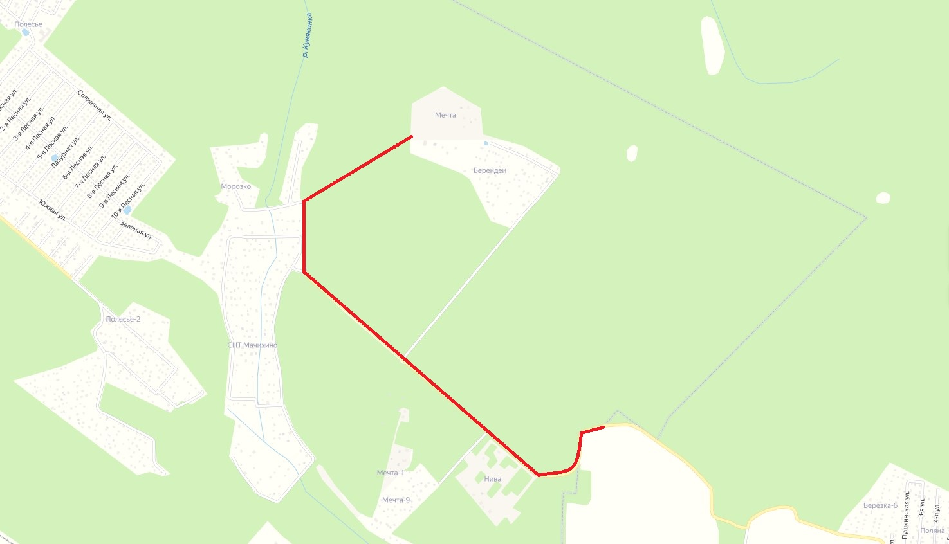
Приложение 2
к перечню объектов дорожного хозяйства для принятия к учету от поселения Киевский

Дорога к СНТ «Мечта-9»

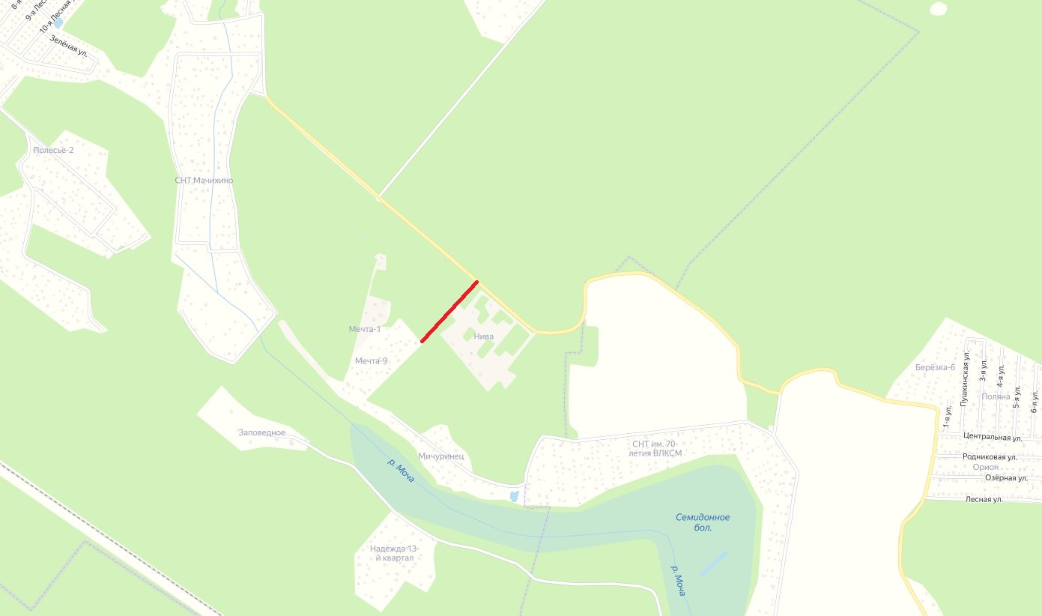

Приложение 3
к перечню объектов дорожного хозяйства для принятия к учету от поселения Киевский

Дорога к СНТ «Берендеи»

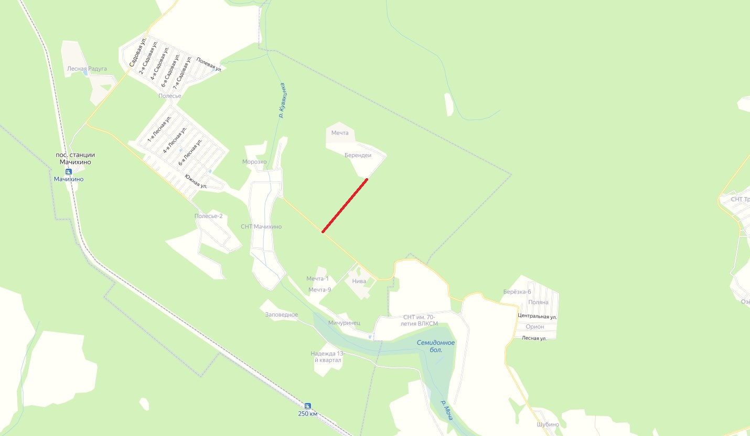
Приложение 4
к перечню объектов дорожного хозяйства для принятия к учету от поселения Киевский

Дорога к СНТ «Заповедное», СНТ «Надежда - 13 квартал»

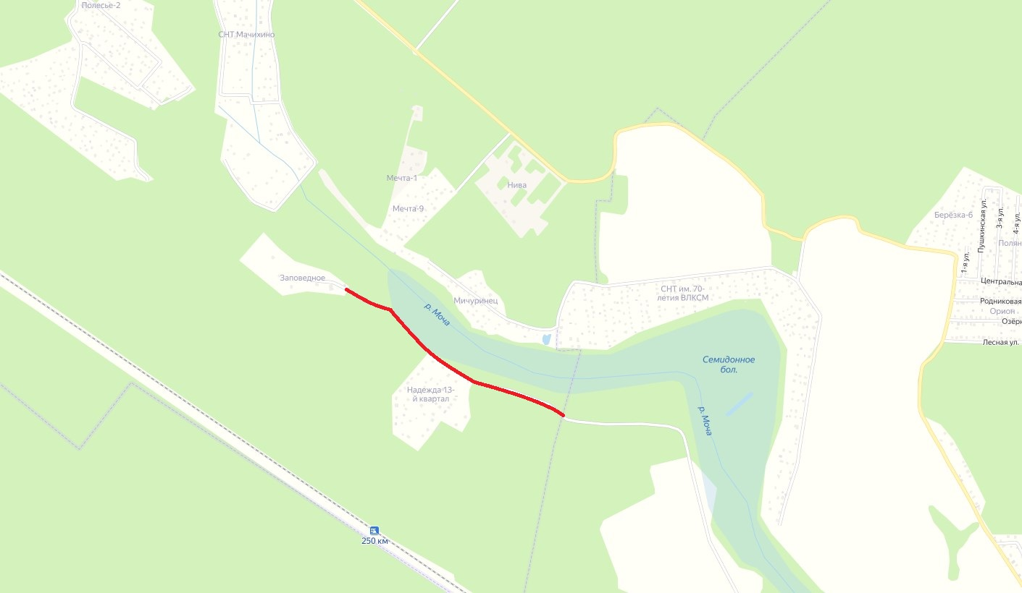
Приложение 5
к перечню объектов дорожного хозяйства для принятия к учету от поселения Киевский

Дорога к СНТ «Мечта-1»

